

**TKJ**

**JOBSHEET**

**( INSTALASI DAN KONFIGURASI VLAN TRUNKING**

**DENGAN CISCO PACKET TRACER)**

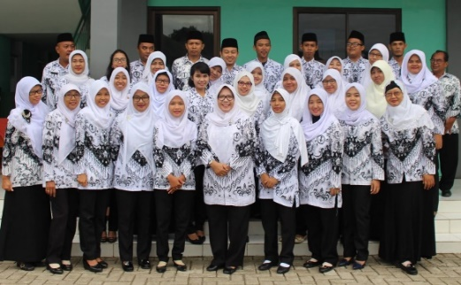**PROGRAM KEAHLIAN TEKNIK KOMPUTER JARINGAN**

**TAHUN PELAJARAN 2022/2023**

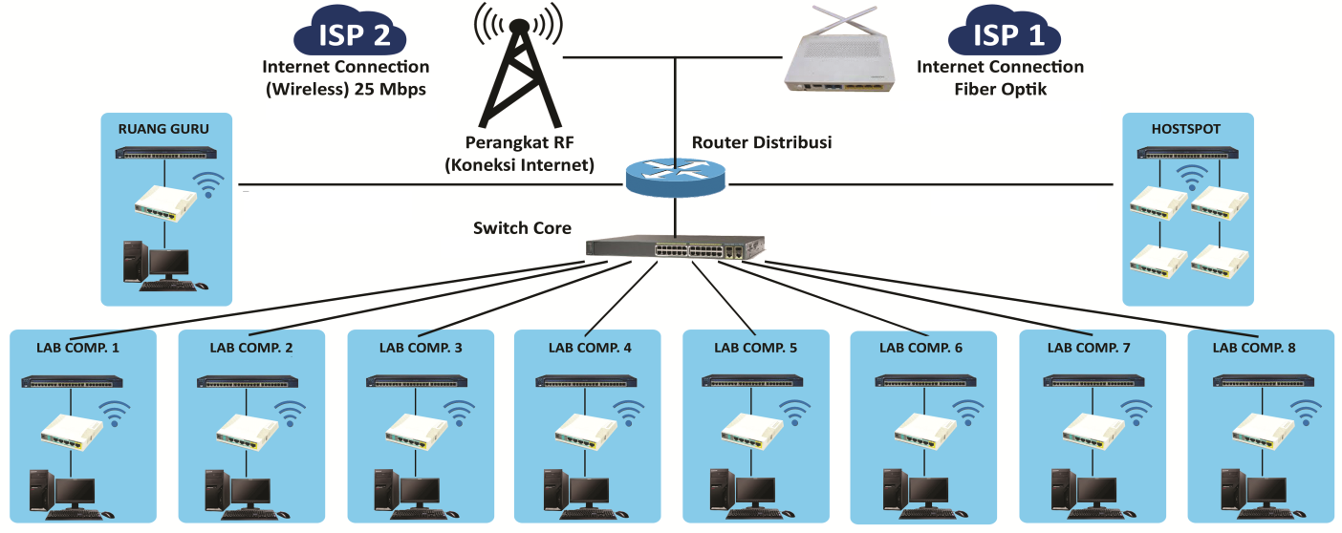

Disusun Oleh :

**Team Teaching TKJ**

**YAYASAN PEMBINA LEMBAGA PENDIDIKAN DASAR DAN MENENGAH PGRI**

**YPLP PROVINSI PGRI JAWA BARAT**

**SMK PGRI 2 CIBINONG**



**STATUS TERAKREDITASI “A”**

**BIDANG : PARIWISATA,BISNIS MANAJEMEN & TEKNOLOGI INFORMASI & KOMUNIKASI**

**PROGRAM : AKOMODASI PERHOTELAN (AP), TATA BOGA (BG), TATA BUSANA (TB),**

**AKUNTANSI (AK),TEKNIK KOMPUTER & JARINGAN(TKJ), DAN MULTIMEDIA(MM)**

**KAMPUS : LINGKUNGAN CITATAH DALAM JL.GOLF RT.003 RW.007 NO.52 CIRIUNG**

**TELP NO. 021-8750466 FAX NO. 021-8750466 KECAMATAN CIBINONG KAB. BOGOR**

**Website : http//www.smkpgri2cibinong.sch.id e-MAIL :** [**smkpgri2cibinong@gmail.com**](mailto:smkpgri2cibinong@gmail.com)

**BIODATA PESERTA DIDIK**

**YAYASAN PEMBINA LEMBAGA PENDIDIKAN DASAR DAN MENENGAH PGRI**

**YPLP PROVINSI PGRI JAWA BARAT**

**SMK PGRI 2 CIBINONG**

**STATUS TERAKREDITASI “A”**

**BIDANG : PARIWISATA,BISNIS MANAJEMEN & TEKNOLOGI INFORMASI & KOMUNIKASI**

**PROGRAM : AKOMODASI PERHOTELAN, TATA BOGA, TATA BUSANA, AKUNTANSI,**

**TEKNIK KOMPUTER & JARINGAN, MULTIMEDIA**

**KAMPUS : LINGKUNGAN CITATAH DALAM JL.GOLF RT.003 RW.007 NO.52 CIRIUNG**

**TELP NO. 021-8750466 FAX NO. 021-8750466 KECAMATAN CIBINONG KAB. BOGOR**

**Website : http//www.smkpgri2cibinong.sch.id e-MAIL :** [smkpgri2cibinong@gmail.com](mailto:smkpgri2cibinong@gmail.com)



**PENGERJAAN JOBSHEET**

**SEKOLAH MENENGAH KEJURUAN (SMK)**

**TAHUN PELAJARAN 2022/2023**

Nama Peserta Didik : _________________________________________

No. Peserta Didik : _________________________________________

NISN : _________________________________________

Bidang Keahlian : Teknologi Informasi dan Komunikasi

Program Keahlian : Teknik Komputer & Jaringan

Materi Uji :

Tempat, Tanggal Lahir : _________________________________________

Jenis Kelamin : Laki – laki / Perempuan

Agama : _________________________________________

Alamat : _________________________________________

: _________________________________________

: _________________________________________

: Telp/HP. No _______________________________

Cibinong, 2022

Foto Berwarna

Almamater

Ukuran 3 x 4 Cm

Peserta Didik,

…………………………………

**LEMBAR PENGESAHAN**

**YAYASAN PEMBINA LEMBAGA PENDIDIKAN DASAR DAN MENENGAH PGRI**

**YPLP PROVINSI PGRI JAWA BARAT**

**SMK PGRI 2 CIBINONG**

**STATUS TERAKREDITASI “A”**

**BIDANG : PARIWISATA,BISNIS MANAJEMEN & TEKNOLOGI INFORMASI & KOMUNIKASI**

**PROGRAM : AKOMODASI PERHOTELAN, TATA BOGA, TATA BUSANA, AKUNTANSI,**

**TEKNIK KOMPUTER & JARINGAN, MULTIMEDIA**

**KAMPUS : LINGKUNGAN CITATAH DALAM JL.GOLF RT.003 RW.007 NO.52 CIRIUNG**

**TELP NO. 021-8750466 FAX NO. 021-8750466 KECAMATAN CIBINONG KAB. BOGOR**

**Website : http//www.smkpgri2cibinong.sch.id e-MAIL :** [**smkpgri2cibinong@gmail.com**](mailto:smkpgri2cibinong@gmail.com)



Jobsheet Praktik Sumatif Akhir Semester Gasal

Teknik Komputer Jaringan

Tahun Pelajaran 2022/2023.

Disusun dan diajukan :

**PRAKTIK SUMATIF AKHIR SEMESTER GASAL**

**PROGRAM KEAHLIAN TEKNIK KOMPUTER JARINGAN**

**SEKOLAH MENENGAH KEJURUAN (SMK) PGRI 2 CIBINONG**

**KABUPATEN BOGOR**

Disahkan di Cibinong Kabupaten Bogor

Pada Tanggal, September 2022

Oleh

|  |  |
| --- | --- |
| Mengetahui, |  |
| Kepala SMK PGRI 2 Cibinong  **Dra. ENDANG SUSILOWATI, MM** | Kepala Program Keahlian  Teknik Komputer dan Jaringan  **NORDIANSYAH, S.Kom** |



**JOBSHEET**

**( Instalasi dan Konfigurasi VLAN Trunking)**

**TEKNIK KOMPUTER JARINGAN**

**SMK PGRI 2 CIBINONG**

**TAHUN PELAJARAN 2022/2023**

1. **PENDAHULUAN**

Konfigurasi adalah pengaturan atau sebuah proses pembuatan dari bagian-bagian yang membentuk keseluruhan. Dalam jaringan komputer, konfigurasi menggambarkan berbagai kegiatan yang berhubungan dengan membangun dan mempertahankan infrastruktur jaringan. Konfigurasi sangat diperlukan untuk membangun sebuah jaringan VLAN.

Trunk adalah sebuah point-to-point link antara 1 atau lebih ethernet switch interfaces dengan perangkat lainnya seperti router atau switch. Ethernet trunks dapat membawa traffic packet atau data dari berbagai VLAN hanya dalam sebuah link. Sebuah VLAN trunk memungkinkan pertukaran data dalam seluruh jaringan.

VLAN trunking adalah sebuah metode di mana sistem komunikasi dapat menyediakan akses jaringan untuk banyak client dengan berbagai satu set garis atau frekuensi, tidak memberikan secara individu.

1. **MATERI UJI**

“I**nstalasi dan konfigurasi VLAN Trunking”**

1. **Instalasai Topologi jaringan VLAN**
2. Topologi Sesuai dengan Alur Kerja.
3. Pembuatan database VLAN :
4. Vlan 10 name : siswa
5. Network ID Vlan 10 : 192.168.10.0 /24
6. Vlan 20 name : guru
7. Network ID Vlan 20 : 192.168.20.0 /24
8. Vlan 10 Range FastEthernet / Port = FastEthernet 0/1 – 10
9. Vlan 20 Range FastEthernet / Port = FastEthernet 0/11 – 20
10. Untuk Trunk silakan menggunakan FastEthernet / Port yang tidak terhubung vlan 10 atau vlan 20
11. **Alur Kerja / Topologi jaringan**

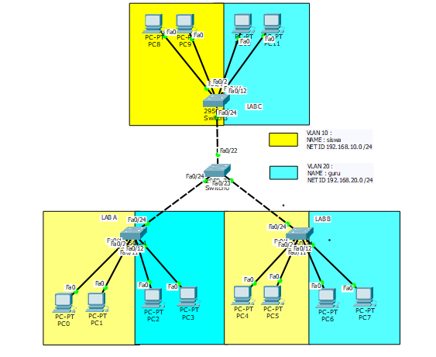

1. **Deskripsi Kerja**

|  |  |  |
| --- | --- | --- |
| **No** | **URAIAN KEGIATAN** | **ALOKASI**  **WAKTU** |
| 1. | Melakukan Perancangan Topologi jaringan | 20 Menit |
| 2. | Melakukan Konfigurasi Database VLAN | 15 Menit |
| 3. | Melakukan konfigurasi Alamat IP jaringan VLAN | 15 Menit |
| 4. | Melakukan Pengujian Aantar VLAN yang sama | 10 Menit |
| **JUMLAH JAM KESELURUHAN** | | **60 Menit** |

1. **HASIL YANG DIHARAPKAN**

Adapun hasil yang diharapkan dari kegiatan ini adalah sebagai berikut :

* 1. Peserta Didik mampu membangun topologi jaringan di aplikasi simulator Cisco Paket Tracer.
  2. Peserta Didik dapat membuat Database Vlan.
  3. Peserta Didik dapat Memberikan IP Address ke semua Client/PC secara Statik
  4. Peserta Didik Dapat Menguji Client melakukan PING hanya ke VLAN yang sama. (dibuktikan dengan hasil gambar terlampir)

1. **ALAT DAN BAHAN**

|  |  |  |  |
| --- | --- | --- | --- |
| **No** | **Nama** | **Keterangan** | **Jumlah** |
| 1 | Laptop / PC |  | 1 unit |
| 2 | Cisco Paket Tracer Student |  | 1 unit |

1. **LANGKAH KERJA**
2. Berdasarkan Sekema jaringan yang di buat kita membutuhkan 12 Pc/client dan 4 buah switch manage. Dengan menggunakan kabel jaringan dari komputer ke switch mengunakan kabel type strigt dan dari switch ke Switch menggunakan kabel Crossover. Silakan di bangun topologinya sesuai dengan alur kerja.
3. Stelah membuat Topologi alur kerja selanjutnya Konfigurasi IP Address pada PC /Client, dengan network yang sudah di tentukan Vlan 10 : 192.168.10.0/24 dan Vlan 20 : 192.168.20.0/24 . silakan masukan Ip address kesetiap PC nya dengan ketentuan tabel di bawah ini :

|  |  |  |  |  |
| --- | --- | --- | --- | --- |
| **LAB** | **VLAN** | **PC** | **IP address** | **SubNet Mask** |
| A | 10 | 0 | 192.168.10.1 | 255.255.255.0 |
| A | 10 | 1 | 192.168.10.2 | 255.255.255.0 |
| A | 20 | 2 | 192.168.20.1 | 255.255.255.0 |
| A | 20 | 3 | 192.168.20.2 | 255.255.255.0 |
| B | 10 | 4 | 192.168.10.3 | 255.255.255.0 |
| B | 10 | 5 | 192.168.10.4 | 255.255.255.0 |
| B | 20 | 6 | 192.168.20.3 | 255.255.255.0 |
| B | 20 | 7 | 192.168.20.4 | 255.255.255.0 |
| C | 10 | 8 | 192.168.10.5 | 255.255.255.0 |
| C | 10 | 9 | 192.168.10.6 | 255.255.255.0 |
| C | 20 | 10 | 192.168.20.5 | 255.255.255.0 |
| C | 20 | 11 | 192.168.20.6 | 255.255.255.0 |

1. Langkah berikutnya adalah melakukan konfiguasi VLAN pada perangkat switch. Yang harus diperhatikan adalah port number (interface) pada switch yang terhubung ke komputer, seperti pada tabel berikut ini.

|  |  |  |
| --- | --- | --- |
| **Switch** | **Interface** | **VLAN** |
| A | Fa0/1 | 10 |
| A | Fa0/2 | 10 |
| A | Fa0/3 | 11 |
| A | Fa0/4 | 11 |
| B | Fa0/1 | 10 |
| B | Fa0/2 | 10 |
| B | Fa0/3 | 11 |
| B | Fa0/4 | 11 |
| C | Fa0/1 | 10 |
| C | Fa0/2 | 10 |
| C | Fa0/3 | 11 |
| C | Fa0/4 | 11 |

1. **Lab A**

Konfigurasi untuk Pembuatan database dan Memasukan FastEthernet kedalam database VLAN di Switch LAB A

|  |  |
| --- | --- |
| 1 | Switch>enable |
| 2 | Switch#conf t |
| 3 | Switch(config)#vlan 10 |
| 4 | Switch(config-vlan)#name siswa |
| 5 | Switch(config-vlan)#vlan 20 |
| 6 | Switch(config-vlan)#name guru |
| 7 | Switch(config-vlan)#int fa0/1 |
| 8 | Switch(config-if)#switchport access vlan 10 |
| 9 | Switch(config-if)#int fa0/2 |
| 10 | Switch(config-if)#switchport access vlan 10 |
| 11 | Switch(config-if)#int fa0/3 |
| 12 | Switch(config-if)#switchport access vlan 20 |
| 13 | Switch(config-if)#int fa0/4 |
| 14 | Switch(config-if)#switchport access vlan 20 |
| 15 | Switch(config-if)#ex |
| 16 | Switch(config)#do sh vlan **// Untuk melihat vlan database** |

1. **LAB B**

Konfigurasi untuk Pembuatan database dan Memasukan FastEthernet kedalam database VLAN di Switch LAB B

|  |  |
| --- | --- |
| 1 | Switch>enable |
| 2 | Switch#conf t |
| 3 | Switch(config)#vlan 10 |
| 4 | Switch(config-vlan)#name siswa |
| 5 | Switch(config-vlan)#vlan 20 |
| 6 | Switch(config-vlan)#name guru |
| 7 | Switch(config-vlan)#int fa0/1 |
| 8 | Switch(config-if)#switchport access vlan 10 |
| 9 | Switch(config-if)#int fa0/2 |
| 10 | Switch(config-if)#switchport access vlan 10 |
| 11 | Switch(config-if)#int fa0/3 |
| 12 | Switch(config-if)#switchport access vlan 20 |
| 13 | Switch(config-if)#int fa0/4 |
| 14 | Switch(config-if)#switchport access vlan 20 |
| 15 | Switch(config-if)#ex |
| 16 | Switch(config)#do sh vlan **// Untuk melihat vlan database** |

1. **LAB C**

Konfigurasi untuk Pembuatan database dan Memasukan FastEthernet kedalam database VLAN di Switch LAB C

|  |  |
| --- | --- |
| 1 | Switch>enable |
| 2 | Switch#conf t |
| 3 | Switch(config)#vlan 10 |
| 4 | Switch(config-vlan)#name siswa |
| 5 | Switch(config-vlan)#vlan 20 |
| 6 | Switch(config-vlan)#name guru |
| 7 | Switch(config-vlan)#int fa0/1 |
| 8 | Switch(config-if)#switchport access vlan 10 |
| 9 | Switch(config-if)#int fa0/2 |
| 10 | Switch(config-if)#switchport access vlan 10 |
| 11 | Switch(config-if)#int fa0/3 |
| 12 | Switch(config-if)#switchport access vlan 20 |
| 13 | Switch(config-if)#int fa0/4 |
| 14 | Switch(config-if)#switchport access vlan 20 |
| 15 | Switch(config-if)#ex |
| 16 | Switch(config)#do sh vlan **//** **Untuk melihat vlan database** |

1. **Konfigurasi Trunking VLAN**

Langkah terakhir adalah melakukan konfigurasi trunking VLAN pada keempat switch yang menghubungkan ketiga laboratorium tersebut. Lakukan konfigurasi trunking VLAN seperti berikut ini.

1. **Switch LAB A**

|  |  |
| --- | --- |
| 1 | Switch(config)#int fa 0/24 |
| 2 | Switch(config-if)#switchport mode trunk |

1. **Switch LAB B**

|  |  |
| --- | --- |
| 1 | Switch(config)#int fa 0/24 |
| 2 | Switch(config-if)#switchport mode trunk |

1. **LAB C**

|  |  |
| --- | --- |
| 1 | Switch(config)#int fa 0/24 |
| 2 | Switch(config-if)#switchport mode trunk |

1. **Core Switch ( Switch inti yang di tengah)**

|  |  |
| --- | --- |
| 1 | Switch(config)#int fa 0/21 |
| 2 | Switch(config-if)#switchport mode trunk |
| 3 | Switch(config)#int fa 0/22 |
| 4 | Switch(config-if)#switchport mode trunk |
| 5 | Switch(config)#int fa 0/23 |
| 6 | Switch(config-if)#switchport mode trunk |

1. **Tahap pengujian**

Test Ping dari Vlan 10 Lab A dan Vlan 10 Lab C atau D hasilnya akan Replay / Sukses.

Jika di Test Ping dari Vlan 10 Lab A ke Vlan 20 Lab C atau Lab B hasilnya akan Request Time Out / RTO.